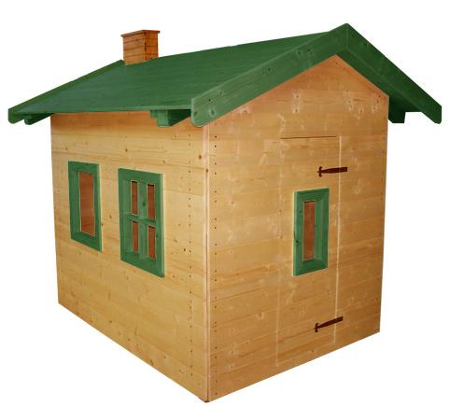
Descrizione:
Casetta rustica, realizzata interamente in legno
massello a doghe (sez. 14x2 cm), verniciata con
vernici ad acqua atossiche resistenti agli agenti
atmosferici.
Dimensioni: 200x200x240(h) cm - versione "adulto" -
200x150x200(h) cm - versione "bambino

Categoria: Casette per parco giochi da esterno
Codice: EP02044

